北京工业大学2002-2003学年第二学期
大学物理I-1（理工类2）期末试卷
一、选择题（共30分）
1、（3分）某质点的运动方程为x=3t-5t³+6(SI)，则该质点作 ( )
- 匀加速直线运动，加速度沿X轴正方向。
- 匀加速直线运动，加速度沿X轴负方向。
- 变加速直线运动，加速度沿X轴正方向。
- 变加速直线运动，加速度沿X轴负方向。

2、（3分）粒子B的质量是粒子A质量的4倍。开始时粒子A的速度为（3+4），粒子B的速度为（2-7），由于两者相互作用，粒子A的速度变为（74），此时粒子B的速度等于( )
(A) -5 (B) 2-7 (C) 0 (D) 5-3

3、（3分）一质点受力=3X² (SI)作用，沿X轴正方向运动。从X=0到X=2m的过程中，力做功为，( )
（A）8J (B) 12J (C) 16J (D) 24J

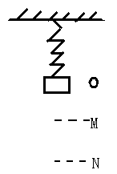
4、(3分)一物体挂在一弹簧下面，平衡位置在O点，现用手向下拉物体，第一次把物体由O点拉到M点。第二次由O点拉到N点，再由N点送回M点。则在这两个过程中（ ）
(A) 弹性力作的功相等，重力作的功不相等。
(B) 弹性力作的功相等，重力作的功也相等。
(C) 弹性力作的功不相等，重力作的功相等。
(D) 弹性力作的功不相等，重力作的功也不相等。

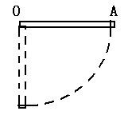
5、（3分）均匀细棒OA可绕通过其一端O而与棒垂直的水平固定光滑轴转动，如图所示，今使棒从水平位置有静止开始自由下落，在棒摆动到竖直位置的过程中，下列说法那一种是正确的？（ ）
(A) 角速度从小到大，角加速度从大到小。
(B) 角速度从小到大，角加速度从小到大。
(C) 角速度从大到小，角加速度从大到小。
(D) 角速度从大到小，角加速度从小到大。
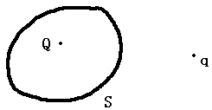
6、（3分）点电荷被曲面S所包围，从无穷远处引入另一点电荷q至曲面外一点，如图所示，则引入前后，( )
(A) 曲面S上的电通量不变，曲面上各点场强不变。
(B) 曲面S上的电通量变化，曲面上各点场强不变。
(C) 曲面S上的电通量变化，曲面上各点场强变化。
(D) 曲面S上的电通量不变，曲面上各点场强变化。

7、（3分）关于电场强度与电势之间的关系，下列说法中，那一种是正确的？（ ）
(A) 在电场中，场强为零的点，电势必为零。
(B) 在电场中，电势为零的点，场强必为零。
(C) 在电势不变的空间，场强处处为零。
(D) 在场强不变的空间，电势处处为零。

8、(3分) 用力F发电容器中的电介质板拉出，在图(a)和图(b)的两种情况下，电容器中储存的静电能将( )
(A)都增加。 (B)都减少。 (C)a增加，b减少。 (D)a减少，b增加。
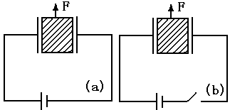

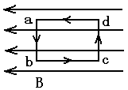
9、（3分）如图，匀强磁场中有一矩形通电线圈，它的平面与磁场平行，在磁场作用下，线圈发生转动，其方向是 （ ）
(A) a b 边转入纸内, c d 边转出纸外。
(B) a b 边转入纸外, c d 边转出纸内。
(C) a d 边转入纸内, b c 边转出纸外。
(A) a d 边转入纸外, b c 边转出纸内。

10、（3分）关于同时性有人提出以下一些结论，其中那个是正确的？ （ ）
(A) 在一惯性系同时发生的两个事件，在另一惯性系一定不同时发生
(B) 在一惯性系不同地点同时发生的两个事件，在另一惯性系一定同时发生
(C) 在一惯性系同一地点同时发生的两个事件，在另一惯性系一定同时发生
(D) 在一惯性系不同地点不同时发生的两个事件，在另一惯性系一定不同时发生

二、填空题（共20分）
1、（3分）在一个转动的齿轮上，一个齿尖P沿半径为R的圆周运动，其路程S随时间的变化规律为S=V₀ t + b t ² , 其中V₀和b都是正的常量。则t时刻齿尖P的速度大小为____________,加速度大小为___________.

2、（3分）我国第一颗人造卫星沿椭圆轨道运动，地球的中心O为该椭圆的一个焦点（如图），已知地球半径R=6378km,卫星与地面的最近距离l₁=439km, 与地面的最远距离为l₂=2384km，若卫星在近地点A₁的速度V₁=8.1km/s，则卫星在远地点A₂=____________.
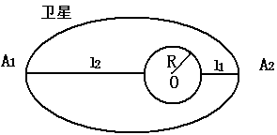

3、(3分)质量为m，长为l的棒，可绕通过棒中心且与其垂直的竖直光滑固定轴O在水平面内自由转动（转动惯量J=ml²/12）.开始时棒静止，现有一子弹，质量也为m，以速度V₀垂直摄入棒端并嵌在其中，则子和棒碰后的角速度ω=_______________.
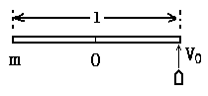

4、(3分)如图所示，磁感应强度沿闭合曲线L环流∮_{L} ·d = ___________.
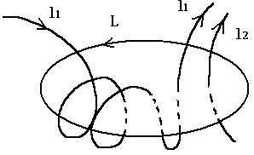

5、(3分)以速度v相对地球作匀速直线运动的恒星发射的光子，其相对于地球的速度大小为__________.

6、（5分）匀质细棒静止时的质量为m_{0，}长度为l₀,当它沿棒长方向作高速的匀速直线运动时，测得他的长为l，那么，该棒的运动速度为v=__________，该棒所具有的动能E_{X}=__________.

三、计算题（共50分）
1、（10分）两个自由质点，其质量分别为m₁和m₂,它们之间的相互作用符合万有引力定律。开始时，两质点间的距离为l,他们都处于静止状态，试求当他们的距离变为l时，两质点的速度各位多少？

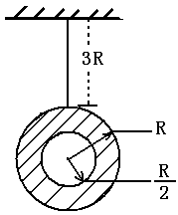
2、（10分）一环形薄片有细绳悬吊着，环的外半径为R，内半径为R/2，并有电量Q均匀分布在环上。细绳长3R，也有电量Q均匀分布在绳上，试求圆环中心O处的电场强度（圆环中心在细绳延长线上）

3、（10分）一电荷密度为σ的“无限大”均匀带电平面，若以该平面处为电势零点，试求带点平面周围的空间电势分布。

4、（10分）在真空中有两根相互平行的无限长直导线L₁L₂，相距10cm，通有方向相反的电流，I₁=20A,I₂=10A，试求与两根导线在同一平面内且在导线L₂两侧并与导线L₂的距离均为5.0cm的两点的磁感应强度的大小。

5、（10分）如图所示，在马蹄形磁铁的中间A点处放置一半径r=1cm，匝数N=10匝的线圈，且线圈平面发现平行于A点磁感应强度，今将此线圈移到足够远处，在这期间若线圈中流过的总电量为Q=π×10⁻⁶C,试求A点处磁感应强度是多少？
（一直线圈的电阻为R=10Ω，线圈的自感忽略不计）

